Pınar Yayınları Tanıtım Bülteni
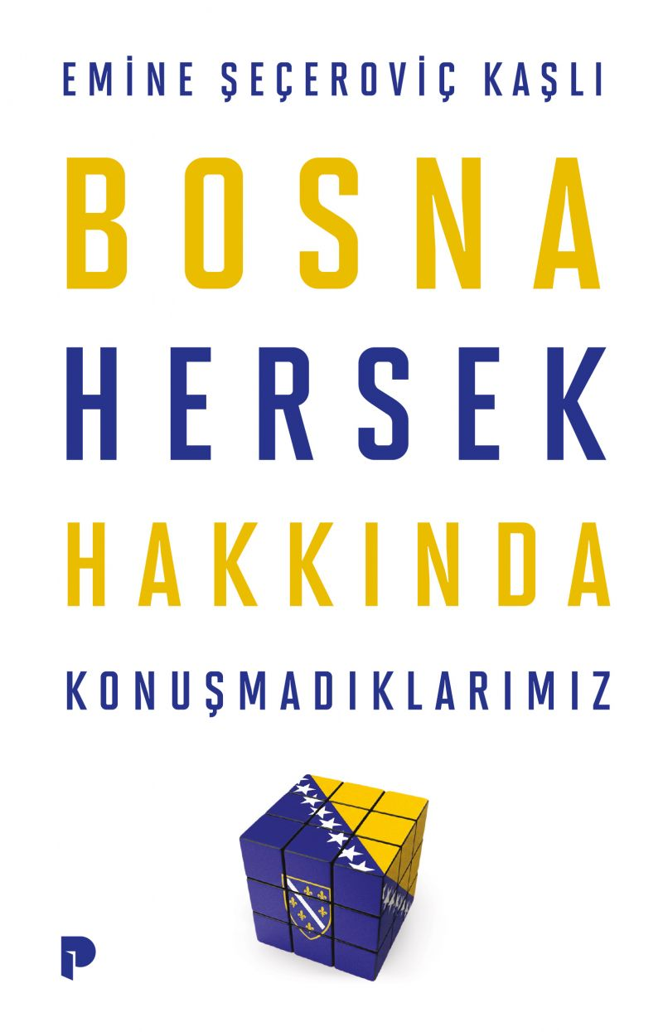 | Eser Adı: Bosna Hersek Hakkında Konuşmadıklarımız  Yazar Adı: Emine Şeçeroviç Kaşlı  Tür Serisi: Ülkeler Tarihi/Tarih  Cilt Bilgisi: AMERİKAN  Kitap Dili: Türkçe  Eser Tipi: Orjinal  İç Sayfa: HOLMEN SB 60  Kapak: BRISTOL AMERİKAN 230  Yan Kapak: YOK  Selefon Türü: MAT SELEFON  Basım Tarihi: 2026  Sayfa Sayısı: 106  Kitap Boyutları: 135 X 210 mm  ISBN No: 9786258675252  Etiket Fiyatı: 180,00 TL  Editör Görevlisi: Asım Öz (Editör)  Mizanpajcı: Tekin Öztürk  Kapak Grafikeri: Ömer Faruk Yıldız
Kitap Tanıtım Yazısı : (Arka Kapak)

Bosna Hersek’i gerçekten tanıyor muyuz? Komünizmden savaşa Bosna Hersek’te neler yaşandı? Aliya İzzetbegoviç hangi zor kararları aldı? Bosna Hersek’in siyasi ve hukuki yapısı niçin karmaşık? Duygulardan bilinçli sevgiye Türkiye ile Bosna Hersek ilişkileri neler yaşıyor? Geçmişi unutmadan geleceğe nasıl bakmalı?
Emine Şeçeroviç Kaşlı, Bosna Hersek Hakkında Konuşmadıklarımız kitabında sorulmayan böylesi soruların peşinden gidiyor. Bosna Hersek’teki kırılmaları, kimlik mücadelesini, Dayton’la şekillenen karmaşık devlet yapısını ve Aliya İzzetbegoviç’in almak zorunda kaldığı kararların arka planını çarpıcı bir dille anlatıyor. Ayrıca Türkiye ile Bosna arasındaki duygusal bağların neden çoğu zaman bilgiyle örtüşmediğini çeşitli boyutlarıyla irdeliyor. Yazar, okuyucuyu rakamlarla, kuru bilgilerle değil; yaşanmışlıklarla, sorularla ve gerçeklerle baş başa bırakıyor. Sosyal medyada dolaşan kolay yargıların ve tek taraflı anlatıların karşısına; sakin, samimi ama cesur bir sesle çıkıyor.
Bosna Hersek Hakkında Konuşmadıklarımız Bosna Hersek’i anlamadan hüküm vermek istemeyen herkes için sahici bir yüzleşme. Okudukça bakış açınız değişecek. Bu kitap, Bosna Hersek’e uzaktan bakıp onu bildiğini sananlara değil; gerçekten anlamak isteyenlere yazıldı. Savaşı tanıyan, acıyla hatırlanan bir ülkenin sadece geçmişini değil, bugününü ve yarınını da anlatıyor. Bosna Hersek’i sevmek yetmez diyenler için… Sevginin bilgiyle, bilginin vicdanla tamamlandığı bir yolculuk…
Kitabın detay sayfasına buradan ulaşabilirsiniz :
https://pinaryayinlari.com/kitaplar/emine-secerovic-kasli-bosna-hersek-hakkinda-konusmadiklarimiz-371.html
Pınar Yayınları



